TALON DE ÎNSCRIERE

Numele…………………………………
Prenumele……………………………….
Instituţia…………………………………………………………………………………..……………………………………………..
(strada, cod poştal, oraşul, tel/fax, e-mail)

Doresc să fiu înregistrat ca:

❑ Delegat
- Autor(alăturat trimit titlul/titlurile
lucrării/lucrărilor)

Voi fi însoţit de:
……………………………………..
......................................................

Solicit cazare:
❑ cameră cu 2 paturi (comună)
❑ cameră cu 1 pat
pentru:

înainte 16/17 17/18 18/19 după
❑    

Data Semnătura

Vă rugăm să completaţi talonul cu majuscule şi să-l trimiteţi Comitetului de organizare până la data de 17 martie 2008, pe adresa:
Facultatea de Construcţii
Catedra de Instalaţii pentru Construcţii

Str. Traian Lalescu Nr.2A
România, 300223Timişoara,

prin fax:
+40-(0)256-404010
+40-(0)256-200368
+40-(0)256-403987
sau e-mail:

secretariat.instal@ct.upt.ro
ionitasilviu@dosetimpex.ro
remus.retezan@direm.ro

Pentru precizări suplimentare în legătură cu participarea Dumneavoastră vă rugăm să folosiţi contrapagina talonului de înscriere.

Vă rugăm să ne ajutaţi la buna organizare a CONFERINŢEI, prin respectarea calendarului prezentat.
Pentru alte informaţii vă rugăm să folosiţi unul din telefonele:

+40-(0)256-403991 +40-(0)256-295230
+40-(0)256-200368

sau unul din numerele de fax:
+40-(0)256-404010
+40-(0)256-200368
+40-(0)256-403987

AIIR
ASOCIAŢIA INGINERILOR DE INSTALAŢII DIN ROMÂNIA
filiala Banat - TIMIŞOARA

UNIVERSITATEA “POLITEHNICA” TIMIŞOARA
FACULTATEA DE CONSTRUCŢII
CATEDRA DE INSTALAŢII PENTRU CONSTRUCŢII

CCIC – Centrul de Cercetare în Instalaţii pentru Construcţii

Filialele SORPINC,SOROPA, SIEAR, AGFR
din Timişoara

ACADEMIA CENTRAL EUROPEANĂ
DE ŞTIINŢĂ ŞI ARTĂ

DANUBE ASHRAE CHAPTER

REHVA Asociaţia Europeană pentru încălziri
şi condiţionarea aerului

ARTECNO BUCUREŞTI SRL

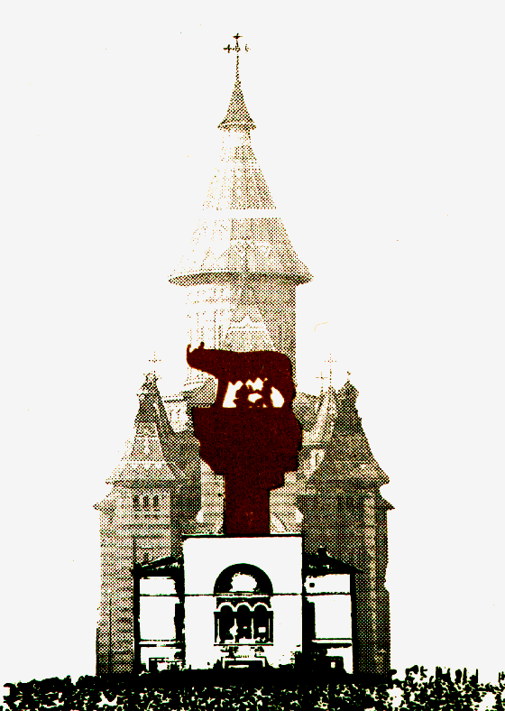

CONFERINŢA

INSTALAŢIILE PENTRU CONSTRUCŢII
ŞI CONFORTUL AMBIENTAL

Ediţia a XVII - a
TIMIŞOARA - ROMÂNIA
17 - 18 APRILIE 2008

Organizatorii Conferinţei

INSTALAŢIILE PENTRU
CONSTRUCŢII
ŞI
CONFORTUL AMBIENTAL

au plăcerea de a vă invita la manifestările organizate în zilele de 17 şi 18 aprilie 2008, Vă invităm să participaţi în calitate de autori de lucrări, sau delegaţi.
Conferinţa îşi propune să ofere cadrul organizatoric pentru realizarea unor schimburi de opinii şi informaţii pe următoarele teme:
- confortul ambiental
- protecţia mediului
- EPDB – Directiva privind performanţa energetică a clădirilor
- parametrii tehnici şi economici ai instalaţiilor
- probleme de dimensionare optimizată şi căi de îmbunătăţire a funcţionării şi exploatării instalaţiilor
- influenţa funcţionării necorespun-zătoare a instalaţiilor asupra sănătăţii omului
- materiale, aparatură şi tehnologii de execuţie a instalaţiilor pentru construcţii
- probleme de management şi marketing în instalaţii
- aspecte ale şcolii româneşti de instalaţii

TIMIŞOARA VĂ AŞTEAPTĂ!

INFORMAŢII PRELIMINARE
- Deschiderea oficială va avea loc joi 17 aprilie 2008 ora 9³⁰ în Amfiteatrul “Constantin Avram” al Facultăţii de Construcţii.

- Programul va cuprinde:
- prezentarea de referate generale şi discuţii
- dezbateri tematice
- prezentări de firme
- întrunire ASHRAE „Danube” Chapter

- Şedinţa de închidere, vineri 18 aprilie 2008 ora 18⁰⁰
Pentru realizarea volumului Conferinţei, vă rugăm a ne trimite lucrările redactate (în format digital) după modelul anexat, până la 17 martie 2008 la adresele de e-mail:
editura@edipol.upt.ro
claudia_mihali@yahoo.com
secretariat.instal@ct.upt.ro

În cadrul manifestărilor se organizează:
- participarea la lucrările conferinţei şi o vizită tehnică;
- volumul şi programul conferinţei
- bufet;
- masă colegială şi dineu (contra cost).
Participanţilor li se asigură rezervarea camerelor numai la cerere, contravaloarea cazării urmând a fi suportată de participanţi.

Precizări suplimentare:
Organizatorii roagă să se respecte datele mai sus menţionate pentru a vă putea include ca participanţi.

Pag.1
TITLUL LUCR
ĂRII
(Times New Roman 14pt. bold centrat)
autor/autori
;
instituţia
(Times New Roman 12pt. bold centrat)
2,5 cm
1,5 cm
rezumat la 1 rând (în limba engleză)
(Times New Roman 12pt. italic)
1/2
8 cm
text la 1 rânduri
(Times New Roman 12pt.)
2 cm
paginile următoare încep la 2,5 cm de marginea superioară
(Times New Roman 12pt.)
lucrarea va avea între 4 şi 8 pagini
2,5 cm
2,5 cm
1 cm
rezumat la 1 rând (în limba română)
(Times New Roman 12pt. italic)
2,5 cm

